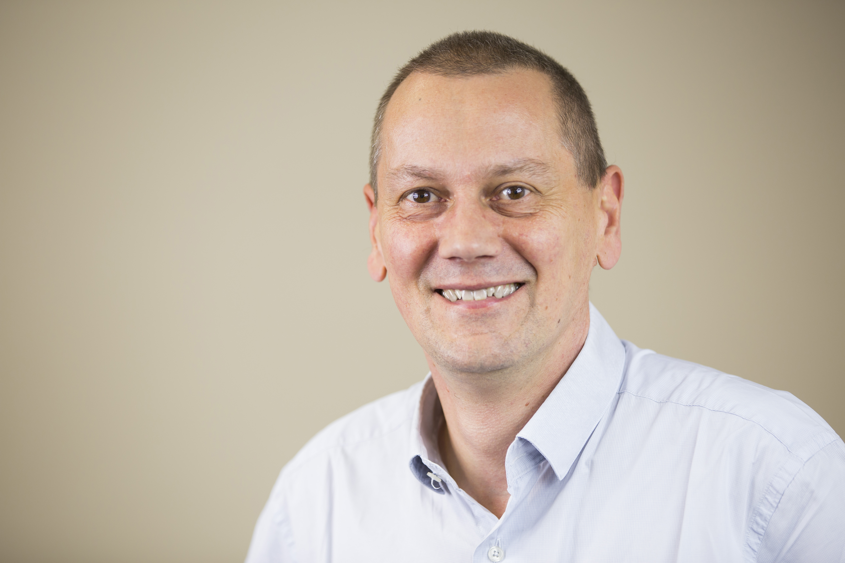

**GRTgaz | 2019 – 2022**

Responsable Grands Comptes, Bois-Colombes (92)

* + - * Développement du biométhane dans l’industrie en France (lobbying réglementaire, marketing, animation des forces de vente)
      * Fidélisation d’un portefeuille de clients et de secteurs industriels

**GrDF | 2009 – 2019**

Chef de Marché, Paris (9 ème)

* + - * Définition et mise place d’un Accueil Clients dédié aux entreprises
      * Gestion de projets marketing et SI
      * Définition et pilotage des objectifs de développement du gaz naturel sur le marché tertiaire en France

**GDF-SUEZ | 2005 – 2009**

Responsable de Comptes, Saint-Ouen (93)

* + - * Gestion et développement des ventes de gaz en Europe chez des grands groupes industriels papetiers et sucriers

**Gaz de France | 2003 – 2005**

Manager Commercial, Saint-Ouen (93)

* + - * Responsabilité de l’équipe commerciale Ile de France (6 personnes)

**Gaz de France | 1997 – 2003**

Ingénieur Commercial, Nancy (54)

* + - * Gestion et développement des ventes de gaz chez des clients industriels

**NORELEC | 1991 – 1997**

Ingénieur d’Affaires, Béthune (62)

* + - * Réalisation de devis et suivi d’affaires dans le domaine de l’installation électrique chez des industriels

**EXPÉRIENCE PROFESSIONNELLE**

**DIPLOMAS Y HOBBIES**

**Formaciones :** Diplomados, Congresos, xxxxxxxxxx xxxxxx xxxxxxxxx xxxxxxxxxxxxxxxxx

**Hobbies:** xxxxxxxxxxxxxxxxxxxxxxxxxxxxxx



**Philippe MERCY**

Ingénieur Commercial …

et futur Développeur web

**PROFIL**

Après 30 ans d’expériences commerciales depuis la vente jusqu’au lobbying réglementaire, en passant par le marketing et le management, je cherche aujourd’hui à **retrouver un sens concret, créatif et passionnant à mon travail** au travers du développement d’applis et de sites web.



**FORMATION**

1989-90 | Nantes (44)

**3ème cycle de Gestion et Marketing**

ESC Nantes

1983-89 | Lyon (69)

**Ingénieur Mécanique – Automatique et Robotique**

INSA LYON

06 73 88 18 48

philippe.mercy@free.fr

5, allée des Prunus

95230 Soisy-sous-Montmorency

**COMPÉTENCES**

* Capacité d’analyse
* Sens client
* Travail en équipe
* Capacité à fédérer
* Créativité

**CONTACT**

* Musique (batteur rock)

**CENTRES D’INTÉRÊT**

©AZURIUS – Modelos-de-curriculum.com